**[Grabación de Acciones de Usuario en Windows 7 - PSR](http://versionet.com/index.php/sistemas-operativos/microsoft/windows/117-grabacion-de-acciones-de-usuario-en-windows-7-psr.html)**

Grabación de Acciones de Usuario en Windows 7 - PSRWindows 7 incorpora la nueva utilidad "**Grabación de Acciones de Usuario**".  
  
En un principio, esta utilidad ha sido creada para realizar un reporte de las acciones de un usuario para posteriormete ser enviado a un soporte técnico, ya sea de Microsoft o de cualquier otro, pero también se puede orientar a la realización de manuales o tutoriales explicando los diferentes pasos que se deban llevar a cabo.  
  
A continuación vamos a explicar como funciona esta nueva utilidad.  
  
Lo primero que se debe hacer, logicamente, es ejecutar la aplicación. Esta aplicación no dispone de un acceso directo creado en el menu de Inicio, por tanto para ejecutarla se debe escribir en el cuadro de texto "Buscar programas y archivos" del menú de Inicio, el comando **psr.exe**.  
  
También se puede acceder desde una consola o cmd, escribiendo **psr.exe**.  
  
Una vez ejecutada la aplicación aparecerá una ventana como se muestra en la siguinete imagen:

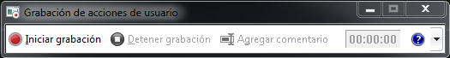

La herramienta no requiere ningún tipo de configuración, aunque si se pulsa sobre la flecha que apunta hacia abajo (al lado del icono de ayuda), se accede a un menu en el que una de las opciones es la de "Configuración". Al hacer clic en "configuración" se accede a una pequeña pantalla tal como se muestra a continuación:

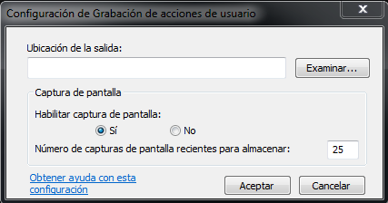

Una vez configurada, pulsar sobre "Aceptar". Para comenzar la grabación, simplemente se debe pulsar sobre el botón "**Iniciar grabación**".  
  
Después de que la grabación se inicie, ya se pueden empezar a realizar los pasos que van a ser grabados.  
  
Una característica más que tiene la aplicación es la de insertar comentarios durante el proceso de grabación. Para eso, simplemente se debe pulsar sobre el botón "**Agregar comentarios**". Si se pulsa, se abre una ventana emergente formada por un cuadro de texto en el que se debe escribir el comentario en cuestión. El comentario, quedará reflejado en el reporte final generado por la aplicación.  
  
Tras llevar a cabo todos los pasos que se quieran grabar, debemos pulsar sobre el botón "**Detener grabación**" y la aplicación preguntará donde queremos almacenar el registro que se ha generado.  
  
Este fichero está en formato comprimido ZIP y en su interior debe aparecer un fichero .mht.  
  
Si abrimos el fichero conextensión .mht en un navegador como Intenet Explorer, se puede ver como está compuesto de una página WEB en la que se muestran las pantallas que se han grabado, los comentarios si se han añadido y una serie de datos como cuando se ha grabado la sesión y el sistema operativo desde el que se ha hecho. También permite varias opciones que son:  
  
- Revisar las acciones de usuario grabadas.  
- Revisar las acciones de usuario grabadas como una presentación.  
- Revisar los detalles adicionales.  
  
Esperamos que con este manual podais sacar partido a la herramienta PSR o "Grabación de acciones de usuario".

PUEDEN VER UN VIDEO EN: <http://www.youtube.com/watch?v=HdZJkLqO4Kw>